О всероссийской акции учителей
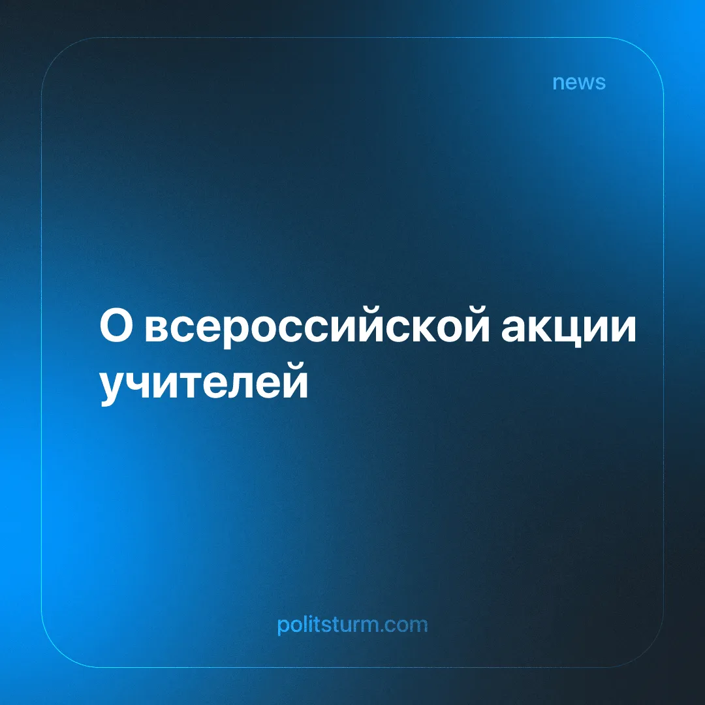

Оригинальная статья
2025-12-27
2 мин. на чтение

Профсоюз "Учитель" призвал к предупредительной забастовке против низких зарплат 12 января.
Детали. Упомянутая межрегиональная организация объединяет педагогов всех уровней, а также технический и вспомогательный персонал.
► В школах планируется провести лекции на тему трудовых прав работников в рамках занятий "Разговоры о важном". Таким образом "забастовка" принимает символический характер, направленный на привлечение внимания со стороны государственных органов.
Контекст. Кризис образования, о котором Политштурм писал ранее, достиг точки, когда работники отрасли вынуждены прибегнуть к организованным действиям.
► Однако "Учитель" демонстрирует осторожность. Несмотря на требование части участников провести реальную забастовку, руководство ограничивается безопасными акциями, отдавая инициативу трудовым коллективам на местах.
► Время для забастовки нужно выбирать на основании вдумчивого анализа имеющейся обстановки. Но если сегодня забастовка несвоевременна, нужно уделить внимание другим методам развития сознательности трудящихся, готовить их к будущим актам борьбы. А профсоюз "Учитель" вместо этого предпочитает пугать коллективы последствиями неудачных забастовок.
Важно знать. Профсоюз "Учитель", как и многие современные профсоюзы, ограничиваются реформизмом и акционизмом (суды, жалобы, акции протеста). Это не позволяет перейти от защиты интересов трудовых коллективов к борьбе за коренное изменение положения трудящихся в принципе.
► Сотрудничество профсоюза с представителями "левой тусовки", такими как Андрей Рудой*, показывает несостоятельность объединения. Профсоюз используется для рекламы как со стороны левых блогеров, так и самих руководителей, которые выдумывают разнообразные акции.
► Ключевая проблема профсоюзов – отсутствие чёткой политической программы, связывающей экономические требования педагогов с общей борьбой наемных работников против угнетения со стороны предпринимателей.
► Полезно объяснять школьникам их трудовые права и изучать опыт рабочего движения прошлого. Без практических действий дети будут обречены на судьбу ещё более тяжелую, чем у нынешнего взрослого поколения.
► Эффективная работа профсоюзов требует наличия политической партии, способной возглавить трудящихся для эффективной борьбы за свои права. Нужно осознавать, что аппарат буржуазной власти всеми способами будет отстаивать интересы только предпринимателей.
► Полученные послабления для наёмных работников буржуазное государство в скором времени тем или иным образом сведет на нет. Вот почему борьба трудящихся не должна ограничиваться экономическими аспектами, а её главной целью является победа на политическом поприще. Только тогда заработанные достижения в области защиты прав трудящихся смогут не только сохраниться, но и получить дальнейшее развитие.
► Для осуществления этой цели активно работает Политштурм, а его Профцентр поможет нуждающимся не совершать ошибок и не тратить время на бессмысленные акции. Присоединяйтесь!
* - в РФ признан иностранным агентом

Оригинальная статья

